UTN FRBA - FÍSICA 2 - EXAMEN FINAL 19/12/2017
Apellido/s y nombre/s: Legajo:
1 |  | 2 |  | 3 |  | 4 |  | 5 | CALIFICACIÓN
Calificación: número de respuestas correctas + 1

Ejercicio 1: Un mol de un gas ideal diatómico describe un ciclo motor de Carnot en el que la temperatura más elevada es 227 °C, el trabajo en la expansión adiabática es 4157 J y el calor absorbido durante la expansión isotérmica es 100 J. Determine (c_{V} = 5R/2; R = 8,314 J/(mol K):
a) La temperatura más baja del ciclo;
b) El calor entregado al medio ambiente durante la compresión isotérmica.

C₁ C₃
V C₂
K₁ C₄
K₂

Ejercicio 2: La fuente de la figura entrega 12 V y los capacitores son todos iguales con capacidad C = 2 μF y se hallan inicialmente descargados.
a) Calcule la energía almacenada en el sistema con la llave K₁ cerrada y K₂ abierta.
b) Una vez cargado C₂, se abre la llave K₁ y luego se cierra K_{2.} Calcule la carga final en cada capacitor.

Z
Y
X
₁
₂
₁
A

C
D
₂

Ejercicio 3: La distribución de cargas de la figura consiste en dos anillos circulares concéntricos, coplanares, de radios R₁ y R₂ < R₁, y densidades de carga λ₁ > 0 y λ₂ < 0 (ambas constantes) respectivamente. La carga total de la configuración es nula. A una altura h por sobre el plano de los anillos, el medio cambia de permitividad (ε₂ > ε₁). Si A = (0; 0; h), C y D son dos puntos sobre el eje Z, W_{el} se refiere al trabajo de la fuerza eléctrica sobre una carga de prueba positiva, E, D y P son los vectores CE, desplazamiento y polarización. Los subíndices 1 y 2 hacen referencia al dieléctrico en el que consideramos al punto A. Q_{T} es la carga total de la configuración. Indique cuáles son las dos aseveraciones correctas

 | Q_{T} = 0 ⇒ V_{A} = 0 |  | |E₂(A)| = |E₁(A)| |  | W_{el,} _{CD} > 0 |  | |P₂(ε₂)| = |P₁(ε₁)|
 | |E₂(A)| > |E₁(A)| |  | |D₁(A)| = |D₂(A)| |  | |λ₁| = |λ₂| |  | |D₂(A)| < |D₁(A)|

X
Y
Z
⊙
L
i _{IND}
Ejercicio 4: La barra horizontal superior del cuadro de la figura cae con velocidad constante. La barra desliza con rozamiento, tiene masa M, longitud L, resistencia R, y el cuadro completo está inmerso en un campo magnético uniforme de intensidad B.
a) Justifique cuál es la dirección y cuál es el sentido del campo 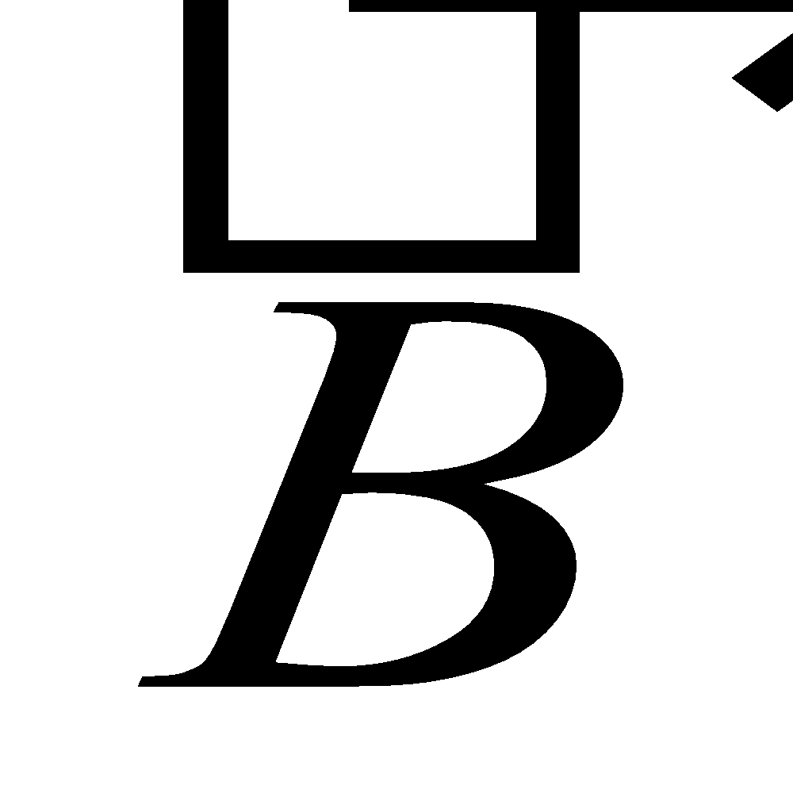
b) halle la expresión de la fuerza de rozamiento en términos de los otros parámetros del problema.

Ejercicio 5: Por un alambre recto e infinito, que se halla en el eje revolución de una bobina plana de 10 espiras circulares de 0,5 m de radio, circula una corriente de intensidad i₁(t) = 10 sen (100π s⁻¹ t) mA. El coeficiente de autoinducción de la bobina es L = 3 mH y por ella circula una corriente eléctrica de intensidad i₂(t) = 50 sen (120 π s⁻¹ t) mA. Halle el valor de la fem inducida en la bobina, en función del tiempo.

